Grupa IV
Temat: Plotki o ptakach
03.04.2020 r.

Przewidywane osiągnięcia dziecka:
- słucha uważnie wiersza ,
- odgrywa scenki z wykorzystaniem fragmentów wiersza i własnych dialogów,
- akompaniuje i muzykuje na instrumentach perkusyjnych,
- doskonali spostrzegawczość i logiczne myślenie,
- rozumie i stosuje umowne znaki,
- porządkuje i systematyzuje swoją wiedzę na temat ptaków,
- rozwija zwinność i skoczność,
- rozwija zdolność kojarzenia pewnych informacji.

Proponowane zajęcia dla dzieci
- „Wróbelek” – wysłuchanie wiersza F. Kobryńczuka, zabawa dramowa, tworzenie własnych dialogów, nawiązywanie do treści wiersza.
Martwi się bardzo
szary wróbelek,
że ma przyjaciół
w świecie niewielu.
– Nikt mnie nie lubi,
bo nie mam takich
piór kolorowych
jak inne ptaki.
Nikt mnie nie słucha,
moje ćwierkanie
nie jest dla innych
ptasim śpiewaniem.
– Choć strój masz szary,
choć tylko ćwierkasz,
każdy cię lubi,
mały wróbelku,
za to, że zimą
całymi dniami
ćwierkasz jak umiesz,
że jesteś z nami.
Po przeczytaniu wiersza rodzic pyta:
– Jak się czuł wróbelek?
- Czy był szczęśliwy
– Dlaczego wróbelek był smutny?
– Czy lubi się kogoś za to, jak wygląda, czy za to, jaki jest?
– Czy kiedyś ktoś z was czuł się tak jak wróbelek?
- Dziecko z rodzicem układają dialog nawiązujący do treści wiersza. Jedno dziecko jest „wróbelkiem”, który czuje się nielubiany, druga osoba stara się „wróbelka” pocieszyć. Po odegraniu scenek rodzic pyta: Jak się czułeś/-aś, gdy byłeś/ -aś wróbelkiem? Jaki masz pomysły na to, żeby pocieszyć kolegę, gdy jest mu smutno?.

- „Ptasie głosy” – utrwalenie piosenki. Dziecko próbuje zaśpiewać piosenkę, słuchając wersji instrumentalnej utworu. Następnie rodzic rozdaje instrumenty perkusyjne. Prosi, aby śpiewając piosenkę, wykonywało akompaniament tylko w momentach naśladowania głosów ptaków: stuku-puk; put, put; cici-gjurrr; puh-huh. Zabawa pozwala ćwiczyć pamięć, koncentrację i refleks muzyczny.

- „Plotki o ptakach” – zabawa dydaktyczna z cyklu „Prawda czy fałsz?” – potwierdzenie lub zaprzeczenie za pomocą umownych znaków. Rodzic wyjaśnia przebieg zabawy: posłuchaj informacji o ptakach i spróbuj wyrazić ruchem lub gestem, która informacja jest prawdziwa, a która fałszywa. Wyobraź sobie, że jesteś ptakiem. Jak ptak może pokazać drugiemu ptakowi, że coś jest prawdą, a jak, że coś jest fałszem?. Dziecko przedstawia swoje pomysły. Rodzic wspólnie z dzieckiem wybiera dwie propozycje i prosi, by je zapamiętać (np. prawda – bieg + naśladowanie szczęśliwych ptaków ptaki; fałsz – siedzenie na dywanie). Przykładowe informacje o ptakach:
- Wszystkie ptaki potrafią śpiewać.
- Ptak jest wyłącznie roślinożerny.
- Skowronek łapie muchy.
- Bociany budują gniazda na drzewach i dachach domów.
- Wszystkie ptaki mają czerwone dzioby.
- Ptaki żywią się mlekiem mamy.
- Można nauczyć ptaka mówić.
- Ptaki zmieniają pióra na zimę.
- Ptaki robią zapasy, przygotowując się do zimy.
- Jaskółki i bociany odlatują do ciepłych krajów.
- Ptaki zasypiają na zimę.
- Słowo „sowa” ma dwie sylaby.
- Dzięcioł jest lekarzem drzew.

- „Ptasie harce” – ćwiczenia gimnastyczne ze skakanką.
- Zataczanie obszernych kół skakanką złożoną na dwie lub cztery części – przed sobą, nad głową, z prawej i lewej strony, w miejscu, w chodzie i w biegu.
- W siadzie prostym skakanka przełożona za stopy, trzymana za końce oburącz – podnoszenie nóg za pomocą skakanki do siadu równoważnego (można przenosić nogi za głowę, przechodząc powoli do leżenia przewrotnego).
- W leżeniu tyłem w poprzek skakanki – okręcanie się skakanką i odkręcanie.
- Skoki przez skakankę. Skakanka rozciągnięta na podłożu:– podskoki obunóż i jednonóż wzdłuż skakanki,– przeskoki obunóż i jednonóż skrzyżnie przez skakankę w ustawieniu bokiem,– przeskoki obunóż i jednonóż przez skakankę przodem i tyłem w miejscu oraz z przesuwaniem od jednego do drugiego końca.

Dodatkowe materiały do pracy z dzieckiem znajdują się poniżej
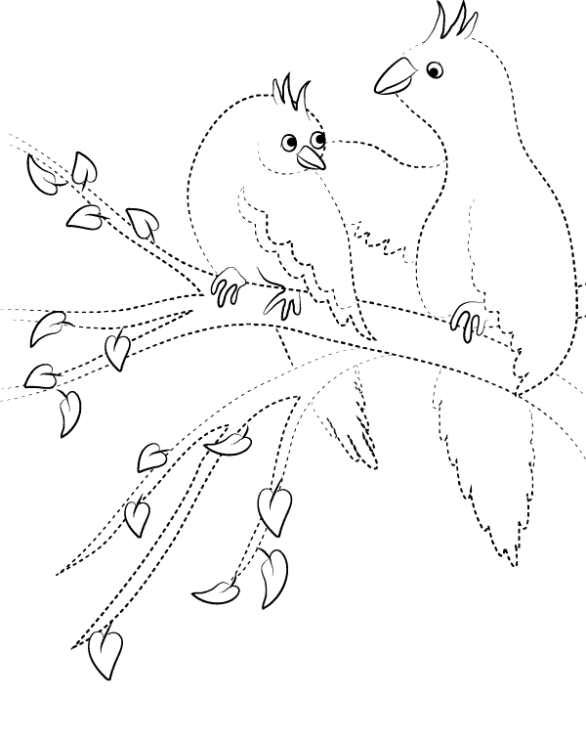
połącz kropki i pokoloruj obrazek

popraw po śladzie
